浏览器兼容模式切换说明

对于课程无法正确播放视频、PPT等情况（错误显示示意图如下，左错误，右正确）
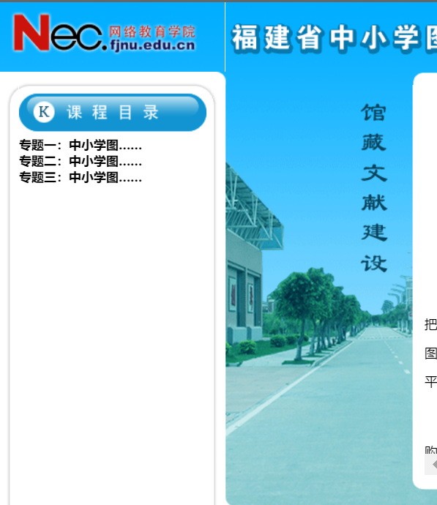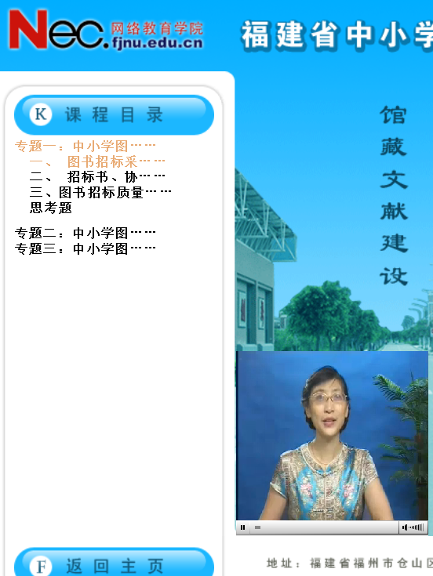

请学员按照以下说明将浏览器切换为兼容模式，若操作上有疑问请QQ群内@教务-魏涛 进行咨询。
下面将展示各主流浏览器如何切换为兼容模式；

- 搜狗浏览器
请按如下图示，点击地址栏右侧的闪电形状图标，当闪电图标变为 “e” （即IE图标）同时网页刷新，即代表已进入兼容模式。
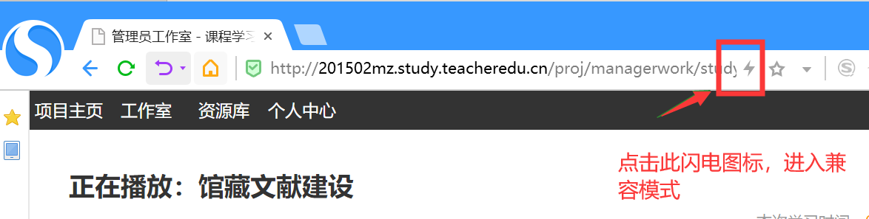

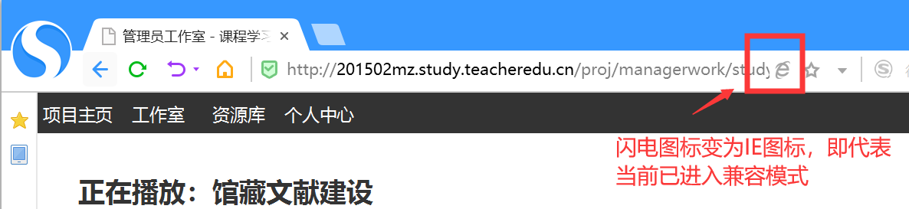

- QQ浏览器（腾讯浏览器）
请按如下图示，点击地址栏右侧的闪电形状图标，在出现的下拉菜单中点击选择“兼容模式”，选择完成后网页自动刷新，同时闪电图标变为“e” （即IE图标），即表示已进入“兼容模式”
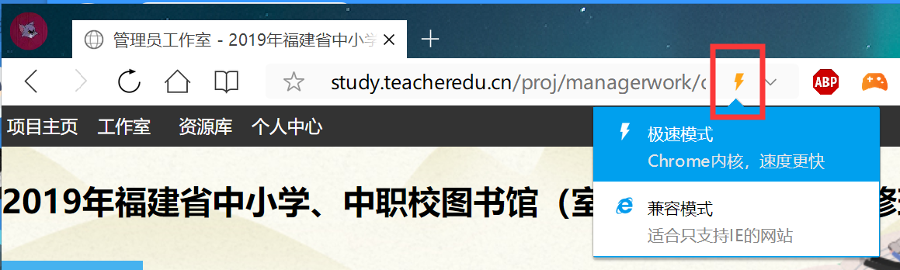
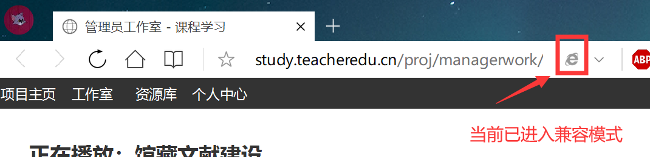

- 360浏览器
请按如下图示，点击地址栏右侧的闪电形状图标，在出现的下拉菜单中点击选择“兼容模式”，选择完成后网页自动刷新，同时闪电图标变为“e” （即IE图标），即表示已进入“兼容模式”

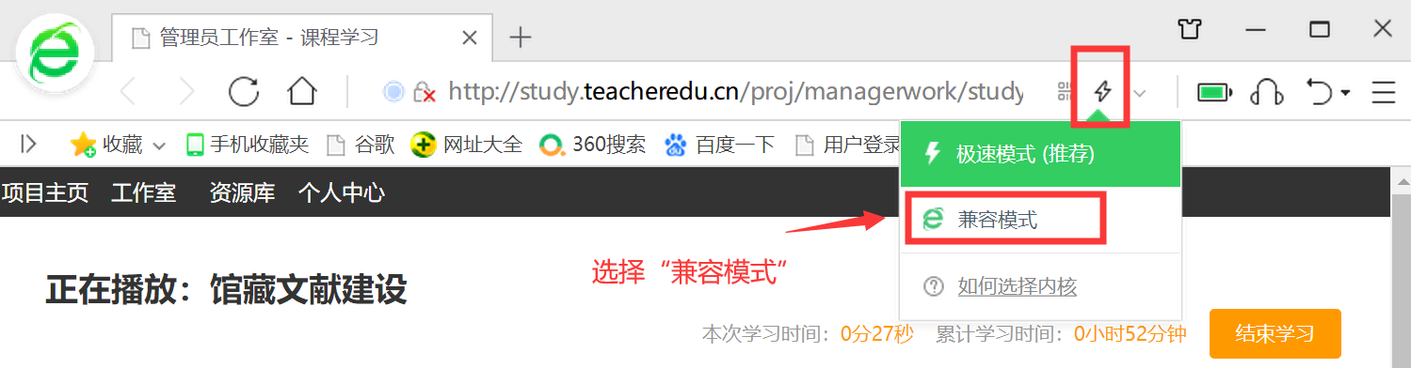
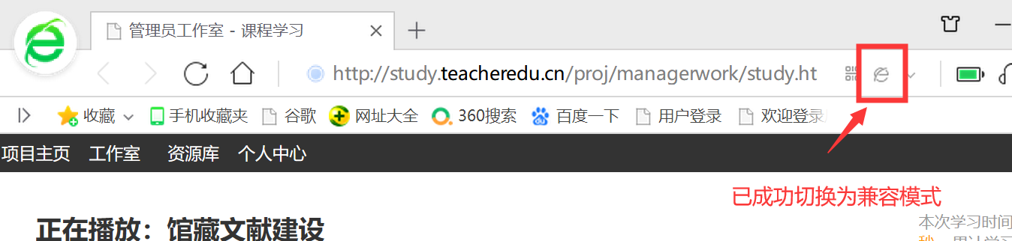

- IE浏览器（不推荐）
以下将使用IE浏览器展示操作流程，Edge浏览器请按下图示意操作，在下拉菜单中点击“更多工具”->“使用 Internet explorer打开”既可切换至IE浏览器
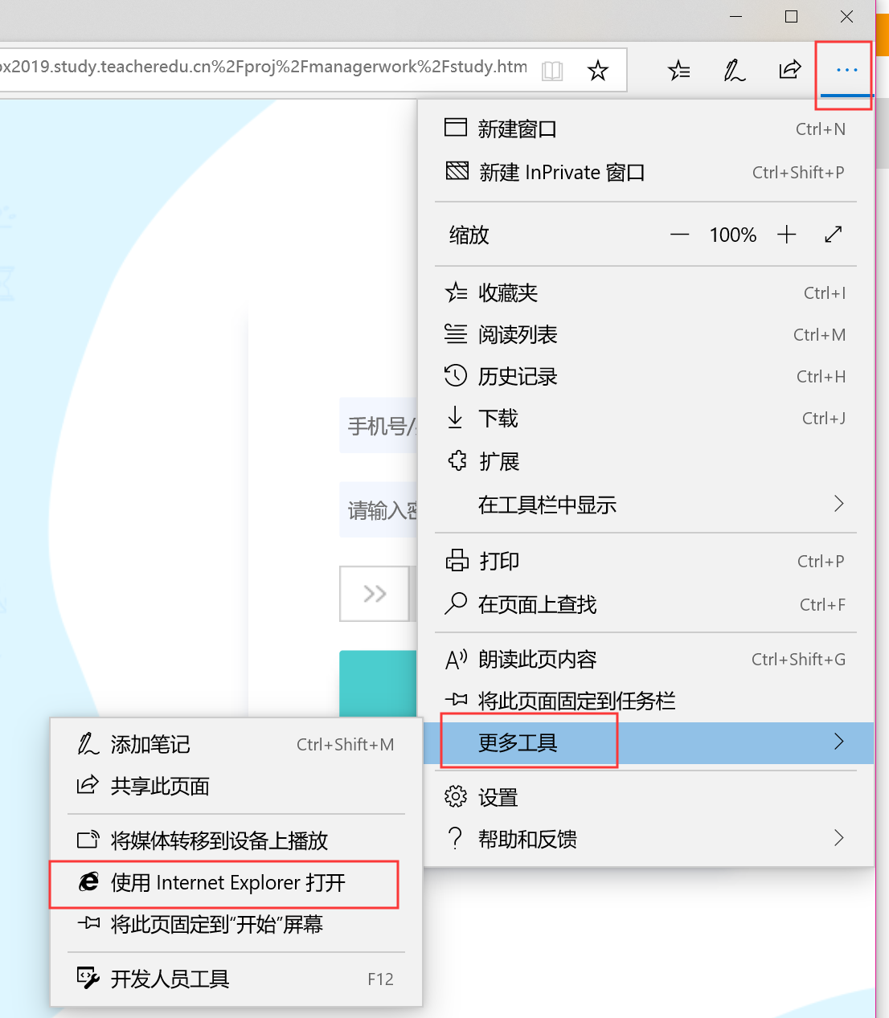
打开IE浏览器，在浏览器右上角点击齿轮状图标，在下拉菜单中点击“兼容性视图设置”，
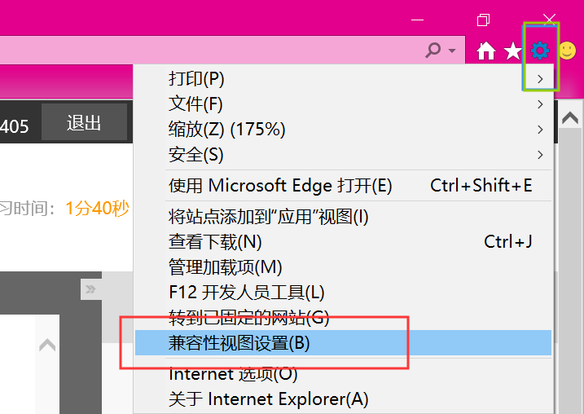

在弹出的窗口中输入“teacheredu.cn”并点击“添加”
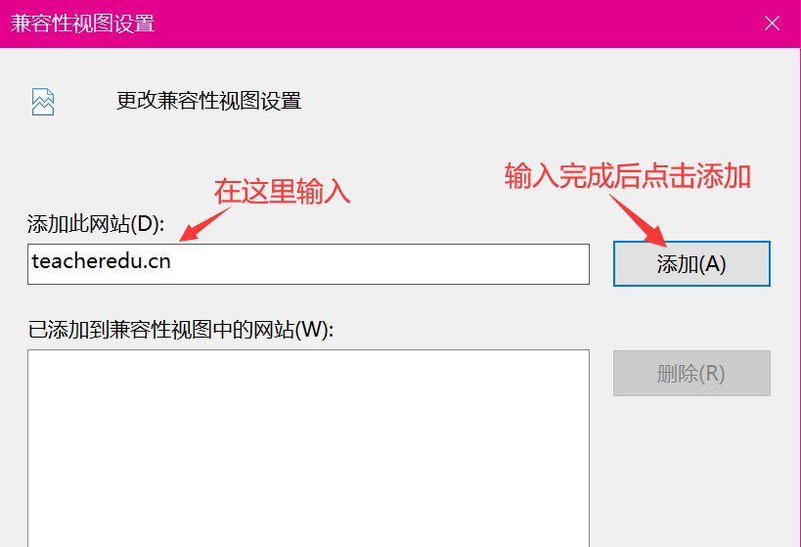

点击“添加”后示意图如下，直接点击右下角“关闭”即完成兼容性设置，同时网页将自动刷新进入兼容模式
